# Python程序设计实验报告6

班级：17应统一班

学号：117060400124

姓名：王贵珍

指导老师：林卫中

实验题目： 判断一个整数是否为奇数

实验要求：合理的定义函数来完成代码的复用以及简化代码

实验操作：

def isodd(n):

if n % 2 == 0:

return False

return True

while True:

n = eval(input('enter an integer:'))

if isodd(n):

print('{} is an odd.'.format(n))

elif n == 0:

print('program is over!')

break

else:

print('{} is an even.'.format(n))

实验结果：

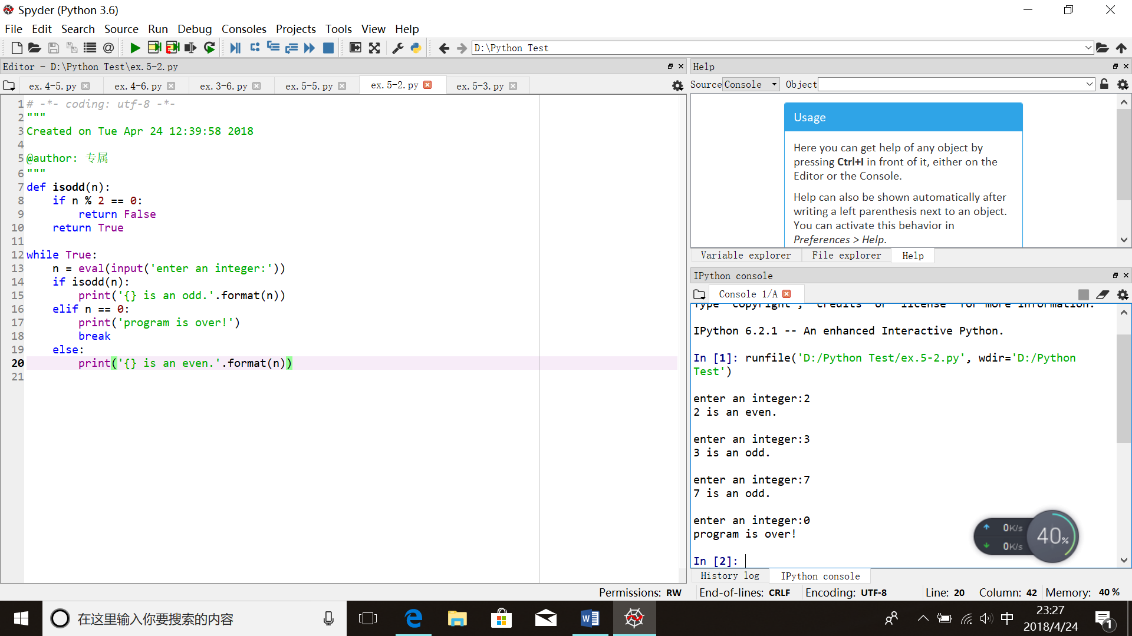

实验题目：判断一个字符串是否是数字

实验操作：

def isNum(s):

try:

f = eval(s)

except:

return False

return True

while True:

s = input('please enter a string:')

if isNum(s):

print('{} is a number.'.format(s))

else:

print('{} is not a number.'.format(s))

if s == "over":

print('program is over!')

break

实验结果：

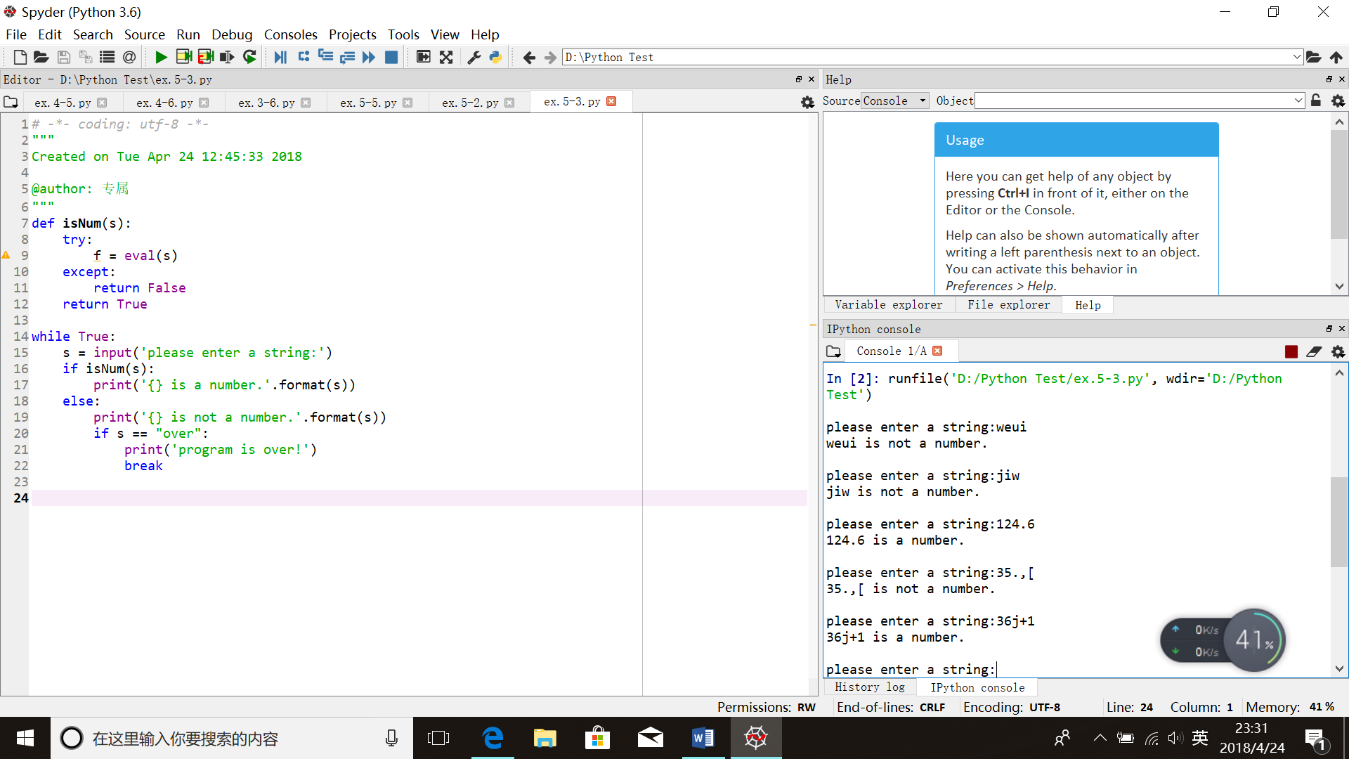

实验小结：

1.需在定义后才可以调用此函数

2.定义的函数当中局部变量屏蔽全局变量，

3.倘若参数很多的时候，可以选择按形参名称指定实参